***Практическая работа № 7. Impact Mapping***

1. Составить карту влияний для вашей задачи Impact Mapping, которые должны подтолкнуть бизнес заказчика к достижению бизнес-целей.

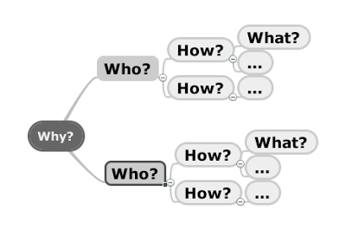

|  |
| --- |
| Центральный элемент нашей карты, который отвечает на ключевой вопрос: *Зачем мы это делаем?* Это цель, которую бизнес пытается достичь. |
| **Who?** | На первом уровне мы отвечаем на вопросы: *Кто может поможет достичь желаемого результата? Кто может помешать? Кто пользователи нашего продукта?* Сюда войдут все заинтересованные стороны, которые могут повлиять на цели бизнеса. |
| **How?** | На втором уровне мы должны описать воздействия, которые должны оказать заинтересованные стороны, чтобы бизнес достиг целей. Мы ищем ответ на вопросы: *Как они помогут бизнесу достичь целей? Как они могут помешать успеху проекта?* |
| **What?** | После ответа на основные вопросы можно обсудить конкретные задачи. Третий уровень отвечает на вопросы: *Что мы можем сделать как организация или команда разработки, чтобы создать необходимые воздействия?* Здесь будет описан конечный результат нашей работы. |

***Пример***

1. [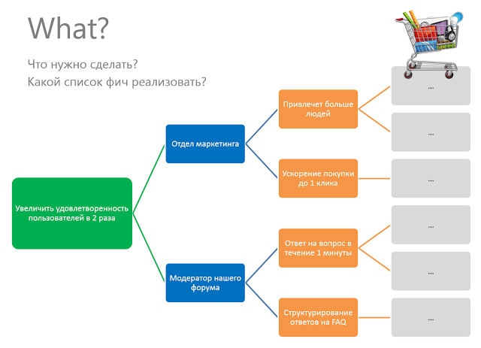](http://3.bp.blogspot.com/-K6Leghak_r4/VJGgpykWGsI/AAAAAAAABos/9IocsP7ln00/s1600/what.png) В конечных узлах карты можно написать User Story или названия модулей/подсистем.
2. Эту часть карты можно подбробно не расписывать, можно даже вообще не заполнять, а только проговорить её основные моменты. Полный список всех User Story вы успеете создать на Story Mappging'е.
3. Здесь не обязательно описывать IT-задачи. Вместо этого можно написать какие-то организационные преобразования и вообще любые действия для реализации воздействия на цель.
4. Понимание целей даёт нам возможность создавать более дешёвые и быстрые решения по достижению этих целей. За счёт карты мы начинаем использовать не только руки разработчиков, но и голову — каждый член команды может принимать обоснованные решения.
5. Составить ***User Story mapping***

[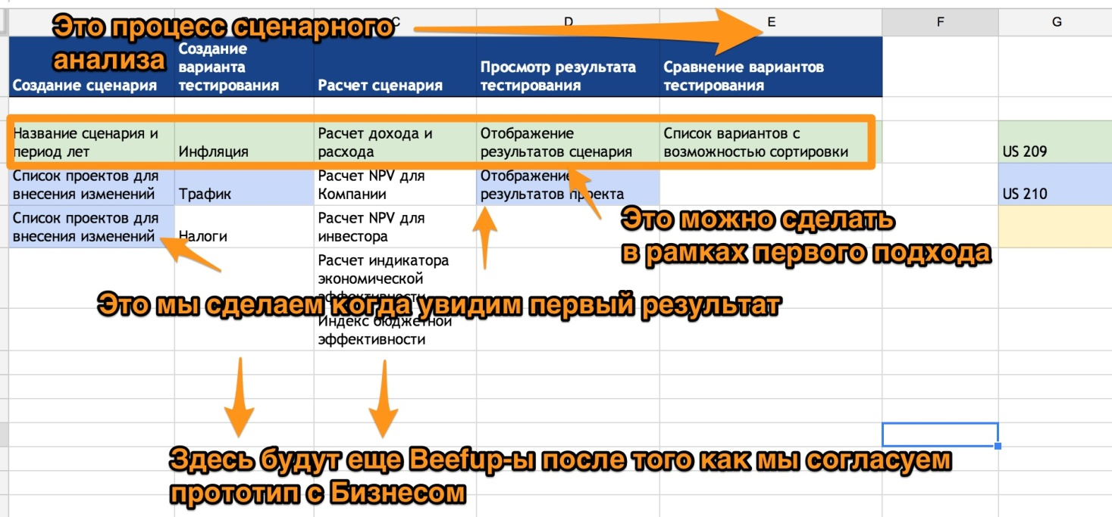](http://1.bp.blogspot.com/-Ptcp8lNnxes/UzzmJp5rCfI/AAAAAAAANMk/JElYyePBxhU/s3200/%D0%A1%D1%86%D0%B5%D0%BD%D0%B0%D1%80%D0%BD%D1%8B%D0%B8%CC%86+%D0%B0%D0%BD%D0%B0%D0%BB%D0%B8%D0%B7.jpg)Иструменты: можно использовать "Google Sheets".

*Сверху слева-направо разбивают задачу на этапы/шаги/части в зависимости* от типа задачи.  
Сверху-вниз описывают инкремент по задачам, которые можно сделать в рамках этого шага.

В результате есть матрица из N x M мелких задач, которые можно сделать независимо.  
  
Так как задачи слишком много и они слишком мелкие, то нужно сделать их объединение в рамках одной задачи Вашего беклога. Для этого можно использовать следующую логику:

Для разбиения Story map по столбцам используют следующие подходы:

1. У нас есть use case на процесс, который имеет ряд шагов. Столбец == шаг процесса.
2. У нас есть большой функционал, который независим между собой. Столбец == независимая часть задачи.